如何对合同多次收款？
在实际工作中，一个合同签订后，后续回款可能会分多次进行，在系统中可以通过建立多次回款计划来完成，收款信息是在合同建立后自动生成的，不需要手动录入。
第一步：打开“财务管理”下的“收款管理”栏目，点击“销售收款列表”下的“收款列表”按钮。
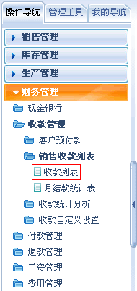
第二步：找出需要分期多次收款的合同，点击“收款”按钮，出现收款界面。
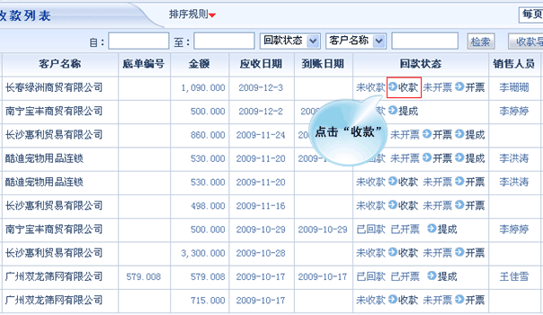
第三步：在收款界面中，点击“收款”按钮，进入收款界面。
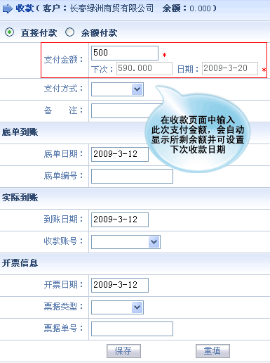
第四步：点击“保存”后，列表中出现下次收款信息。
